Unidad educativa fiscal

“guayaquil”

Tema..

alimentación saludable asequible

para adoleScentes en tiempos de covid19.

Campo de acción..

VIDA SALUDABLE

Estudiante..

ANGULO SANDOVAL BRITHANY SCARLETH

Curso..

SEGUNDO DE BACHILLERATO TECNICO

Espelizacion..

CONTABILIDAD

Paralelo..

“C”

Facilitadora..

AÑO LECTIVO..

2020 2021

**INDICE**

1. TEMA

ALIMENTACION SALUDABLE ASEQUIBLE PARA LOS ADOLESCENTES EN TIRMPO DE COVID 19

2. DIAGNOSTICO

3. DEFINICION DE PROBLEMA

3.1. DEFINICION DE PROBLEMA

4. JUSTIFICACION

5. POBLACION BENEFICIARIA

6. OBJETIVOS

6.1. OBJETIVO GENERAL

6.2. OBJETIVOS ESPECIFICOS

7. RECURSOS

7.1. HUMANOS

7.2. MATERIALES

7.3. TECONOLOGICOS

7.4. ECONOMICOS

8. TECNICAS

9. METODOLOGIA

10. MARCO TEORICO

10.1 MARCO TEORICO

11. CRONOGRAMA

12. METAS E INDICACIONES

13. CONCLUSIONES Y RECOMENDACIONES

14. ANEXOS

15. BIBLIOGRAFIA

1. TEMA

ALIMENTACION SALUDABLE ASEQUIBLE PARA ADOLESCENTES EN TIEMPOS DE COVID 19

En el caso de este virus es claro que la prevención está dada con algunas medidas básicas:

- La higiene en general, especialmente el lavado adecuado y frecuente de manos.

- El taparse al toser y estornudar con el codo flexionado o un pañuelo descartable.

- Evitando tocarse la cara – boca, nariz, ojos u otras mucosas con las manos sucias.

- Evitando salir cuando no sea imprescindible y en caso de hacerlo, manteniendo una distancia de al menos un metro con otras personas.

Más allá de eso, cabe destacar que el estado nutricional (delgadez, sobrepeso, obesidad, normal) y la ali

mentación, influyen en el adecuado funcionamiento del sistema inmune, es decir, en las defensas del organismo. Pero no hay “soluciones mágicas” ni está indicado el uso de suplementos de vitaminas y minerales como condición para prevenir esta u otras enfermedades.

Además en el alimento los nutrientes se “potencian entre sí”, es decir, unos ayudan a que otros se utilicen mejor, lo cual no sucede de la misma manera en los suplementos.

1. DIAGNOSTICO

El estado nutricional ( delgadez, sobrepeso, obesidad, normal ) y la alimentación, influyen en eladecuado funcionamiento del sistema inmune, es decir, en las defendas de organismo. Pero no hay “soluciones mágicas”, ni esta indicado el uso de implementos de vitaminas y minerales como condiciones para prevenir esta u otras enfermedades.

Es importante hidratarse durante el día, especialmente en el caso de los adultos mayores de 65 años, que son población de riesgo para este virus y tienen disminuida la sensación de sed. También en caso de presentar fiebre.

* Se recomienda beber agua durante el día, sin esperar a sentir sed,

aproximadamente 2 litros diarios.

* También se puede sumar líquidos consumiendo caldos de verduras o frutas,

aguas saborizadas naturalmente (limón, menta, frutas), tés de hierbas,

mate, evitando bebidas o jugos azucarados.

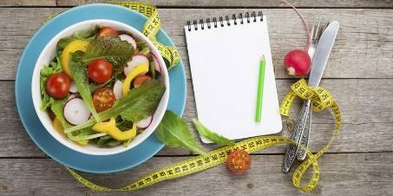Varios de los síntomas del COVID 19 (fiebre, tos seca, dificultad para respirar, dolor de garganta, etc) se acompañan de escaso apetito, en este caso, si consumes cantidades de alimentos menores a las habituales, conviene comer comidas más blandas y hacerlas más seguido, para intentar compensar.

Intenta consumir a diario vegetales y frutas de estación que son más baratos. Nos aportan múltiples sustancias beneficiosas para la salud y favorecen las defensas. Se pueden agregar a las comidas crudos (previamente lavados y desinfectados con hipoclorito de sodio – 1 cucharadita por 1 litro de agua o 1 cucharada en 5 litros, durante 15 minutos y enjuagar bien) o cocidos.

Si ya tienes indicado algún tratamiento nutricional por algún problema de salud (hipertensión, diabetes, enfermedades cardiovasculares, etc), es importante que lo realices tal cual te lo recomendaron, NO LO ABANDONES. Mantener controladas adecuadamente estas enfermedades disminuye el riesgo de complicaciones en caso de contraer COVID 19. 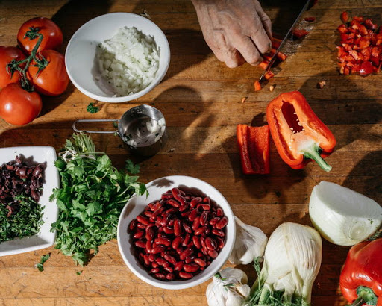

1. DEFINICION DEL PROBLEMA

Nuestra dieta no es todo lo rica en nutrientes que debería ser por varias cuestiones. Entre los principales problemas que tiene la alimentación actual, se encuentran la publicidad, la oferta de los comercios, las costumbres arraigadas y la poca conciencia medioambiental.

La alimentación hoy en día está cargada de productos procesados, de aditivos, de pesticidas, de hormonas de crecimiento, y es muy baja en nutrientes esenciales. "Todo ello afecta al metabolismo energético de las personas, al sistema endocrino, al digestivo, al circulatorio y al inmune, principalmente", según alerta a Infosalus María Moreno, dietista-nutricionista del Colegio Oficial de Dietistas Nutricionistas de Navarra.

Otro de los inconvenientes que señala es que hoy en día se prima más el comer más rápido o el cocinar todo antes, y además no se le dedica el tiempo necesario que se merece a la comida, y se come viendo la televisión o leyendo el móvil, por ejemplo. "Es necesario priorizar nuestra alimentación porque es priorizar nuestra salud", subraya la también experta en nutrición deportiva.

1. JUSTIFICACION

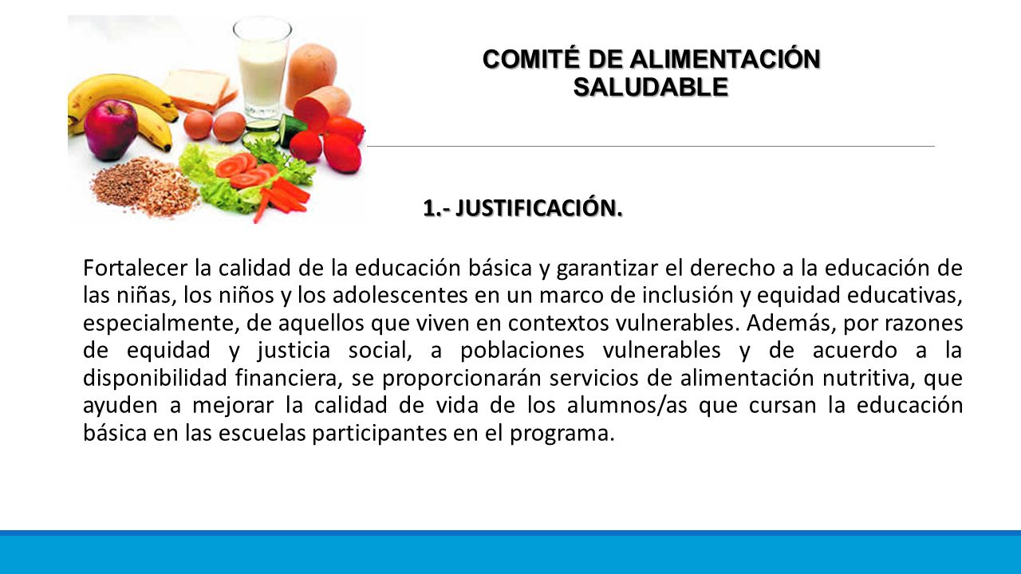

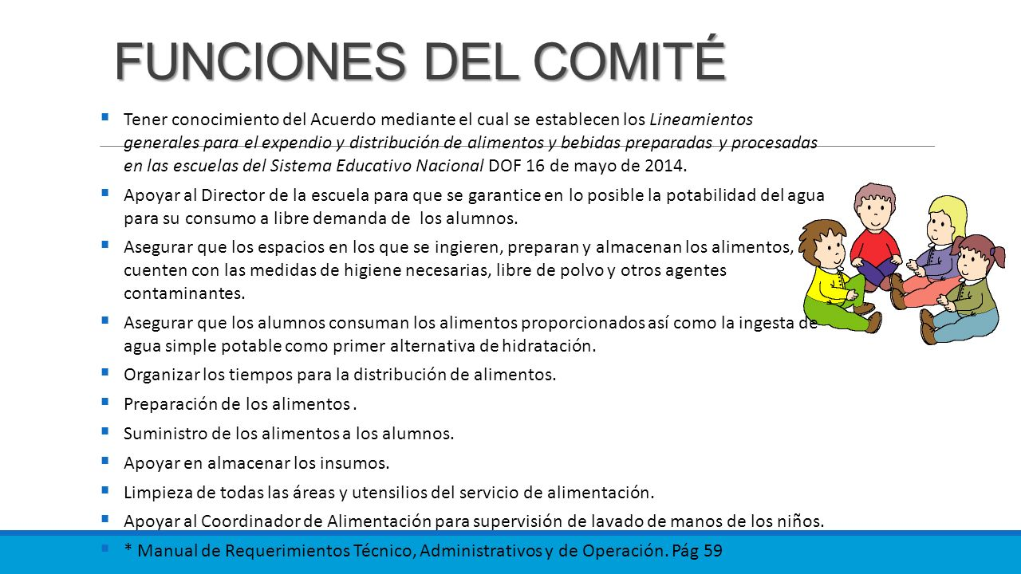

5.POBLACION BENEFICIARIA

Este proyecto nos beneficia a nosotros loa alumnos de SEGUNDO DE BACHILLERATO CONTABILIDAD PARALELO “C”.

Jornada Matutina de la UNIDAD FISCAL “GUAYAQUIL” quienes mejoran su orden alimenticio mediante el horario acordado de nuestras madres al servir fielmente nuestra comida y mediante las recetas saludables que nos otorgan.

1. OBJETIVOS
   1. OBJETIVOS GENERALES

Promover dietas y estudio de vida saludable mediante charlas nutricionales para prevenir enfermedades en niños, niñas y adolescentes

* 1. OBJETIVOS ESPECIFICOS
* Relacionado a la alimentación y su importancia saludable con el funcionamiento del sistema inmunológico.
* Conocer la importancia de la alimentación.
* Conocer la desventaja del consumo habitual de dulces y comida basura.
* Conocer los beneficios de la práctica habitual del ejercicio.

1. RECURSOS
   1. HUMANOS

Estudiantes investigadores o desarrolladores de este proyecto.

* 1. MATERIALES

Los recursos materiales que se utilizaron durante la ejecución del proyecto fueron…

* Materiales de Escritorios
* Lápiz
* Borrador
* Ingredientes para preparar una receta saludable
* Utensilios
  1. TECNOLOGICOS

Dentro de este proyecto se empleó como recursos tecnológicos…

* Internet
* Computadora
* Teléfono
* Impresora
  1. ECONOMICOS

Los recursos económicos que demando la ejecución de este proyecto fue solventados por los estudiantes investigadores.

* Presupuesto… $2.50

1. TECNICAS
   1. OBSEVACION

Que nos permitirá obtener datos primarios a través dela supervisión para la recolección de información y además registrar y clasificar la misma, la cual fue necesaria para el trabajo investigativo.

* 1. INFORMACION BIOGRAFICA

Este tipo de información se recopilará con la utilización de tarjetas de trabajos con proporciones por los estudiantes del proyecto.

8.3. ENCUESTAS

“Es una técnica destinada a obtener datos de varias personas cuyas opiniones impersonales al investigador. Para ello, a diferencia de la entrevista, se utiliza un listado de sujetos de preguntas escritas que se entregan a los sujetos, a fin que las contesten igualmente escrito.”

1. METODOLOGIA
   1. METODO INDUCTIVO

El método inductivo es usado a nivel científico, en el que se recopilan datos de hechos y situaciones para alcanzar una teoría, como por ejemplo, se deduce que su totalidad los objetivos que se elevan tienen tendencia dando lugar a la ley de gravedad.

Por lo consiguiente, para realizar una investigación fundamental en el método inductivo, se aplican variadas técnicas de estudios que omiten característica alguna que estipule la organización del problema.

* 1. METODO DEDUCTIVO

El método deductivo**es una estrategia de razonamiento empleada para deducir conclusiones lógicas a partir de una serie de premisas o principios**.

En este sentido, es un proceso de pensamiento que va de lo general (leyes o principios) a lo particular (fenómenos o hechos concretos).

Según el método deductivo, **la conclusión se halla dentro de las propias premisas referidas** o, dicho de otro modo, la conclusión es consecuencia de estas.

**Por ejemplo**, premisa 1: todos los hombres son mortales; premisa 2: Aristóteles es un hombre, conclusión: en consecuencia, Aristóteles es mortal.

Por lo general, cuando se aplica el método deductivo, si las premisas son verdaderas, la conclusión será efectivamente válida.

1. MARCO TEORICO

¿QUE ES LA ALIMENTACION?

La alimentación es la **ingesta de alimentos por parte de los organismos para conseguir los nutrientes necesarios y así con esto obtener las energías y lograr un desarrollo equilibrado**.

La alimentación es la acción y efecto de alimentar o alimentarse, es decir, es un proceso mediante al cual los seres vivos consumen diferentes tipos de alimentos para obtener de estos los nutrientes necesarios para sobrevivir y realizar todas las actividades necesarias del día a día.

No obstante, existe diversidad de palabras parecidas o similares, es el caso de nutrición, alimento, nutrientes son palabras que tienen que ver con el término de alimentación, pero no son sinónimos, por lo tanto, no significan lo mismo.

La nutrición es el proceso mediante el cual, luego de la alimentación, el organismo busca los nutrientes en los alimentos consumidos para transformarlos en energía para sobrevivir y subsistir, en cambio, alimentación se refiere al proceso de consumir los alimentos que luego proveerán de nutrientes al organismo.

Alimentación balanceada

**La alimentación balanceada**, conocida como alimentación completa o saludable, es aquella que contiene un alimento de cada grupo alimenticio y es ingerido en porciones adecuadas de acuerdo al peso, talla, sexo.

Los grupos alimenticios están clasificados en 5 categorías: carbohidratos, proteínas, lácteos, frutas y vegetales y, por último, grasas y azúcares. Los grupos alimenticios suelen estar representados en la pirámide nutricional o pirámide alimenticia.

El ser humano no debe olvidar que una alimentación balanceada o completa trae como consecuencia una lista de beneficios como: mínimas probabilidades de desarrollar enfermedades, control del colesterol, aminora el riesgo de problemas cardiacos, reduce la presión sanguínea, mejora el sistema inmunológico, entre otros.

1. CRONOGRAMA
2. METAS E INDICACIONES

Este proyecto se hizo con la finalidad de ayudar a los adolescentes a crear recetas saludables para limitar el consumo de bebidas azucaradas y alimentos con elevado contenido de grasas, azúcar, sal y en vez de eso consumir más legumbres, cereales preferentemente integrales, papas, batata, choclo, y leche, poniendo en práctica los conocimientos contables.

1. CONCLUSIONES Y RECOMENDACIONES

CONCLUSIONES

En conclusión, la **alimentación** saludable no se limita solo al alimento, sino que además del alimento está referida también a cuánto, cómo y con qué frecuencia se consumen los alimentos y debe estar en relación a las necesidades nutricionales y **de** energía **de** cada persona.

* Lo que se convierte en un placer.
* La información es poder, tomar decisiones sabiendo lo máximo posible sobre algo te ayuda a que esas decisiones se acerquen a las mejores decisiones.
* Las obsesiones no son buenas, tampoco en temas de alimentación, pero la información te hace aprender a ser tajante en determinadas cosas.
* Eres lo que comes. Si comes de una forma saludable, ganarás en salud y al contrario pues, al contrario.
* En la alimentación, como en tantos otros muchos temas, existen muchísimos mitos y por eso el punto 2 vuelve a ser importante.
* Cada persona es un mundo y por eso, lo que yo digo que me va bien, también en temas de alimentación, puede que no vaya bien a otras personas.
* Debemos comer varias veces todos los días para sobrevivir por eso, cuanto más positiva sea nuestra relación con los alimentos, mejor haremos esa actividad vital.
* Esta sociedad en la que vivimos que tiene cosas tan maravillosas, esconde, también en la alimentación, temas repugnantes que tienen que ver con el dinero. De nuevo, el punto 2 gana importancia.
* Nadie gana dinero diciendo que el ayuno es bueno para la salud, pero bajo mi punto de vista, practicar el ayuno en determinadas circunstancias es algo positivo.
* Compartir es vivir. Tener a gente cerca que comparte contigo un estilo de vida y en este caso, una mentalidad ¿alimenticia?, hará que disfrutes del tema más y mejor. Gracias por la parte que os toca.

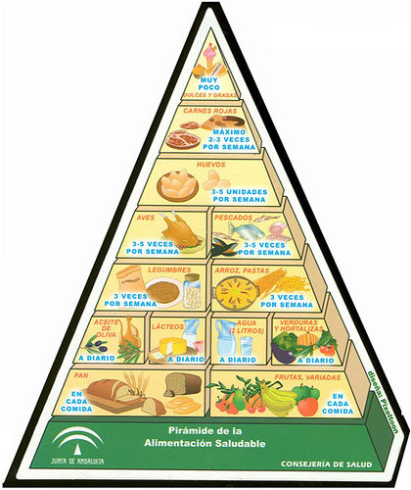

RECOMENDACIONES

**1-** Incorporar a diario alimentos de todos los grupos y realizar al menos 30 minutos de actividad física

**2-** Tomar a diario 8 vasos de agua segura

**3-** Consumir a diario 5 porciones de frutas y verduras en variedad de tipos y colores

**4-** Reducir el uso de sal y el consumo de alimentos con alto contenido de sodio

**5-** Limitar el consumo de bebidas azucaradas y de alimentos con elevado contenido de grasas, azúcar y sal

**6-** Consumir diariamente leche, yogur o queso, preferentemente descremados

**7-** Al consumir carnes quitarle la grasa visible, aumentar el consumo de pescado e incluir huevo

**8-** Consumir legumbres, cereales preferentemente integrales, papa, batata, choclo o mandioca

**9-** Consumir aceite crudo como condimento, frutas secas o semillas

**10-** El consumo de bebidas alcohólicas debe ser responsable. Los niños, adolescentes y mujeres embarazadas no deben consumirlas. Evitarlas siempre al conducir

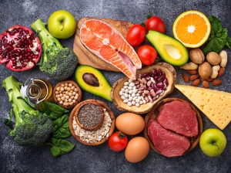

1. ANEXOS

Receta de ensalada de frutas

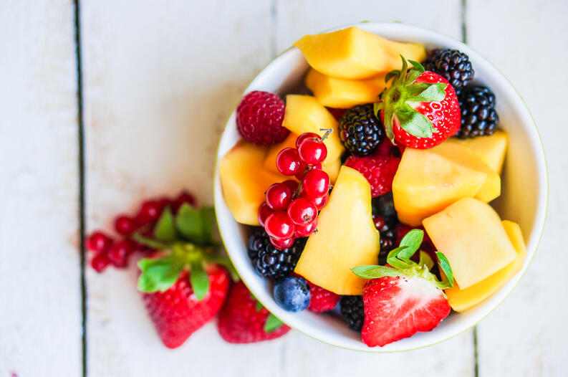

* 1 banana
* 2 naranjas
* 1/2 piña pequeña
* 1 kiwi
* 1 manzana
* 18 uvas
* 2 peras
* 1 rodaja de sandía a trozos

## Preparación

Corta la manzana, la banana, la sandía, las peras y el kiwi en trozos pequeños. También corta las naranjas en gajos, y luego cada gajo en dos o tres.

Pica las uvas a la mitad, y si tienen semillas, retíralas. Coloca todas las frutas en un recipiente.

Si quieres, puedes preparar una salsa a base de aceite de oliva, zumo de media naranja y un poco de miel para acompañarla. ¡Queda deliciosa! De lo contrario, puedes añadirle un poco de jugo con azúcar para que la fruta quede más tierna y dulce.

Deja estacionar en la heladera por una hora para que las frutas absorban la salsa y también vayan liberando sus propios jugos. ¡Y tu ensalada de frutas estará lista para servir!

Como te he dicho, las posibilidades al hacer una ensalada de frutas son infinitas. Prueba con las combinaciones de tus frutas favoritas o simplemente con las que tengas en casa. ¡Aprovecha para usar tu creatividad!

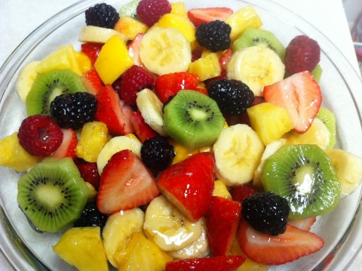

1. BIBLIOGRAFIA

* <https://www.significados.com/metodo-deductivo/>
* <https://www.google.com/search?q=cronograma+para+un+proyecto+de+ppe+para+rellenar&tbm=isch&ved=2ahUKEwir9Y2w2qjuAhUmuFkKHUHFBeUQ2-cCegQIABAA&oq=cronograma+para+un+proyecto+de+ppe+para+rellenar&gs_lcp=CgNpbWcQA1DG4QFY8_4BYOmCAmgAcAB4AIABwQGIAfYTkgEEMC4xNJgBAKABAaoBC2d3cy13aXotaW1nwAEB&sclient=img&ei=mC8HYKvJKabw5gLBipeoDg&rlz=1C1ONGR_esEC929EC929#imgrc=bifaLeXgHFlMsM>
* <https://www.significados.com/alimentacion/>
* <https://www.hospitalaleman.org.ar/mujeres/10-recomendaciones-una-alimentacion-saludable/>
* <https://www.google.com/search?q=ALIMENTACION+SALUDABLE+ASEQUIBLE+PARA+ADOLESCENTES&rlz=1C1ONGR_esEC929EC929&sxsrf=ALeKk03vNdLqBK2LR8fmgUlVAp1SQZjrqA:1611084915956&source=lnms&tbm=isch&sa=X&ved=2ahUKEwiO5_iA36juAhUuElkFHdkXD7QQ_AUoAXoECAUQAw&biw=1536&bih=722#imgrc=PYbyYNE620nElM>
* <https://www.google.com/search?q=recetas+de+ensaladas+de+frutas&rlz=1C1ONGR_esEC929EC929&sxsrf=ALeKk006buZ2y80wj4VwB2or34XuWg3S2w:1611085998676&source=lnms&tbm=isch&sa=X&ved=2ahUKEwia55yF46juAhWHHjQIHbIlCssQ_AUoAXoECAUQAw&biw=1536&bih=722#imgrc=29RWh3HxUtGvcM>